Patrycja Kulbacka
kl. 5b
Szkoła Podstawowa nr 3 im. Orła Białego w Biskupcu

DBI REPORTER 2018

Biskupiec 13 marca 2018 roku

Wtorek, kolejny mroźny styczniowy poranek. Wydarzenia, o których opowiem na zawsze zmienią wasze poglądy o Dniu Bezpiecznego Internetu. Jesteśmy w biskupieckiej trójce, w sali informatycznej, dochodzi dziewiąta. Bohaterami mojego reportażu są uczestnicy i organizatorzy Dnia Bezpiecznego Internetu. Właśnie schodzą się pierwsi uczniowie. W sali informatycznej trwają jeszcze ostatnie poprawki, dziewczyny włączają komputery, przygotowują roboty. Kilka osób wiesza plakaty. Pani Danusia daje ostatnie wskazówki organizatorom. Uczniowie już są na swoich miejscach. Rozglądam się po sali, twarze uczestników zwrócone są w stronę ekranu. Czuje się, że wszyscy są ciekawi. W sali, która się powoli zapełnia, cichną rozmowy, słychać tylko szum komputerów. Jest 9.30, trzy osoby z siódmej klasy wychodzą na środek sali, aby przedstawić prezentację.

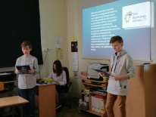

Artur i Wiktor mówią o zaletach i wadach korzystania z internetu. Wszyscy słuchają z zainteresowaniem. Chłopcy uświadamiają uczniom, że wolność słowa nie oznacza braku odpowiedzialności za ich wypowiadanie. Pokazują, że anonimowość w sieci nie daje prawa do obrażania i poniżania innych. Uzmysławiają, że groźby, zamieszczone w Internecie, również są formą przemocy, która podlega karze prawnej. Pomimo pozornej anonimowości, policja może ustalić na podstawie adresu IP, co zostało wysłane z danego komputera. Po sali przechodzi szmer, ale wszyscy słuchają z zainteresowaniem. Wiktor mówi też o netykiecie, która jest zbiorem zasad przyzwoitego zachowania w internecie.

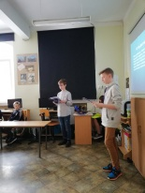

W sali daje się zauważyć rozluźnienie, kilka osób nerwowo zerka na telefon. Siedzący w drugim rzędzie, przekazują sobie jakieś kartki. Chłopak zajmujący miejsce pod oknem, gapi się bezmyślnie w parapet. Dziewczyny z czwartej „d „rozmawiają szeptem. Ciekawe, czy mówią o hejtach i lajkach, czy też o czekającym je jeszcze dziś sprawdzianie z przyrody?
Wszystkich ucisza rozpoczynający się film o wirusach komputerowych. Główni bohaterowie to chłopiec i jego przyjaciel(mówiący kot). Któregoś wieczoru w laptopie kota pojawiła się reklama zachęcająca do pobrania gry. Ze względu na kolorowe obrazki i migające obrazki zwierzę kliknęło i pobrało grę. W tym momencie jego komputer zaczął dymić, kotek wzywał pomocy. Przyjaciele wybiegli na podwórko, gdy nagle wyskoczył przed nimi wielki wirus- potwór!
Widzowie w napięciu oglądali film, wzbudził on wiele emocji. Uświadomił uczniom, jak ważny jest w komputerze program antywirusowy. Przypomina on „anioła stróża” komputera, troszczy się o jego „stan zdrowia”, chroni przed wirusami i naprawia uszkodzenia wywołane infekcją wirusową. W dzisiejszych czasach nie można się obyć bez takiego opiekuna. Dowiedzieliśmy się również w jaki sposób program antywirusowy wykrywa i usuwa wirusy i dlaczego należy go stale aktualizować. W sali rozgorzały ciche dyskusje.
Kolejnym punktem był pokaz szkolnego Koła Robotycznego. Sześć grup prezentowało swoje roboty. M- boty sterowano za pomocą aplikacji w tablecie lub pilotem. Mają one wbudowane czujniki ruchu, dzięki którym potrafią jeździć po czarnej linii i jej nie przekroczyć.

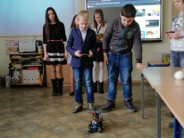

Teraz to się działo! Wszyscy powstawali z krzeseł, chcąc zobaczyć z bliska poruszające się automaty. Jednak największe emocje wywarł na publiczności robot Humanoid.
-Jest niesamowity!!!
-Ale super!
Wow!!! - dobiegły mnie chóralne okrzyki z ostatnich ławek.
Ten humanoid potrafił poruszać wszystkimi kończynami i rozpoznawać kierunki. Ten zestaw robotyczny może być również zmontowany jako pająk i pies.
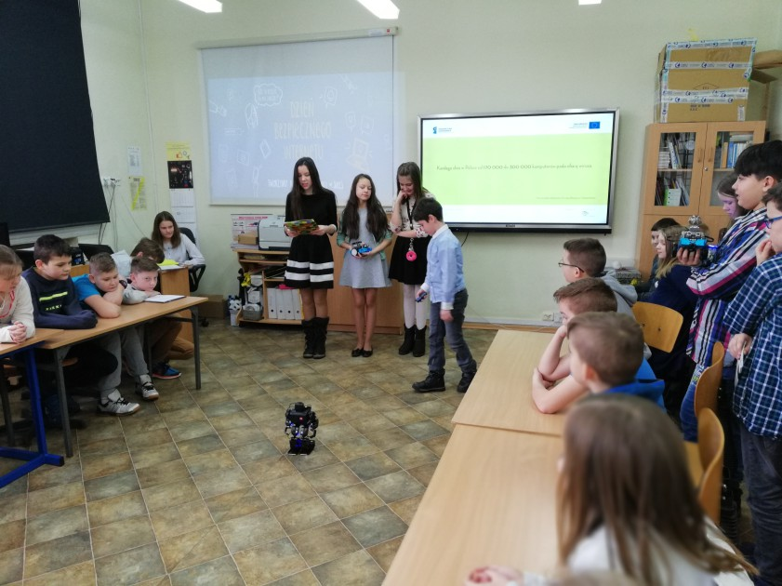

„Sami składaliście te roboty?- pytała Oliwia z 5 b.
„Oczywiście, przez kilka tygodni”- odpowiadają chłopcy z Koła Robotycznego.
Wokół grupy „robotyków” zrobiło się niemałe zamieszanie. Wszyscy chcieli zapytać, jak to się dzieje, jak się składa, jak programuje te maszyny.
Uczniowie i nauczyciele opuszczają salę. Na wszystkich twarzach widać było uśmiech, a w oczach radość. Z sali wychodzi Staś, zaczepiam go i pytam:
„Co ci się najbardziej podobało?”
„Roboty! No jasne”- wykrzykuje Staś z entuzjazmem.
„A tobie?”- pytam Natalię, która wstając, przewróciła krzesło
„Roboty były niesamowite!”
„A filmik strasznie śmieszny”- dodaje idąca z nią koleżanka.
Dzień Bezpiecznego Internetu dobiegł końca. To święto w naszej szkole miało na celu przybliżyć uczniom w zabawny sposób ten trudny temat. Chcieliśmy propagować działania na rzecz bezpiecznego dostępu dzieci do zasobów internetowych, zapoznać uczniów i nauczycieli z zasadami bezpieczeństwa online oraz promować bezpieczne wykorzystanie internetu.
Jak widać udało się!

